Vol à Mussy sur Seine

Les élèves de ce2 ont inventé une enquête policière suite à notre étude du roman policier .
Nous avons adoré interpréter cette enquête que nous vous laissons découvrir.
Les personnages
Lilou la comtesse : 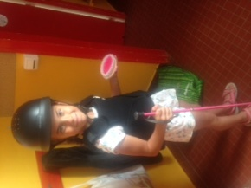
Zoé la coiffeuse : 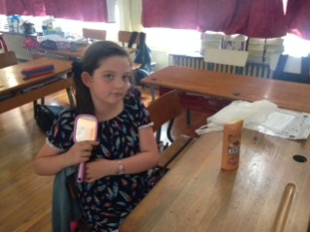
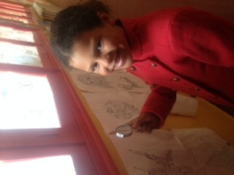Orlina , l inspecteur Lafouine
Sarah la femme de ménage : 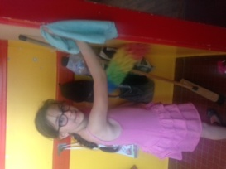

Thomas , le jardinier : 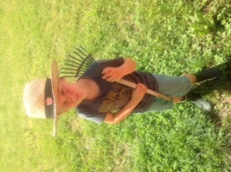

Maylie et Sabina , les narratrices :

Nino ,le cuisinier : 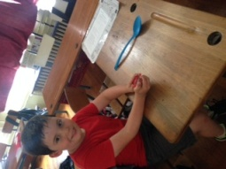

Un lundi matin, alors qu’il buvait son café , l’inspecteur Lafouine reçut un coup de téléphone . C’était la comtesse Lilou, paniquée, au bout du téléphone.
« Inspecteur Lafouine , c’est horrible on a volé mes bijoux, mes bagues, mes colliers … j’ai besoin de vous. Venez vite !!! »
« AHAHA ! Une nouvelle affaire pour moi. » déclare l’inspecteur Lafouine.
L’inspecteur Lafouine arrive au château de la comtesse Lilou , dans la jolie commune de Mussy sur seine.
C’est un magnifique château, entouré de superbes arbres. Un sublime jardin avec une grande écurie.
La comtesse explique à l’inspecteur tout ce qui s’est passé.
« Pendant que j’étais parti calmer mes chevaux effrayés par l’orage, quelqu’ un en a profité pour voler mes bijoux. Ce n’était pas un inconnu car mon chien Touffy n’a pas aboyé. »
L’inspecteur Lafouine interroge 4 suspects :
Zoé la coiffeuse dit : « non non ce n est pas moi j’étais parti acheter du shampoing pour madame la comtesse .J ai vu l’orage donc j’ai attendu dans la magasin , le temps que cela se calme. »
Thomas le jardinier affirme « Je n’ai pas pu faire cela à la comtesse Lilou car j’étais tranquillement en train de planter des rosiers et soudain je l’ai entendu crié « mon dieu, c’ est horrible. Au voleur ! »
Sarah , la femme de ménage , raconte « Je passais tranquillement le plumeau et le balai lorsque j’ai étendu crier madame Lilou . Je suis tout de suite venue la voir. »
Nino le cuisinier dit « j’étais en train d’éplucher mes légumes, je ne pouvais pas cuisiner il n’y avait plus d’ électricité pour allumer mon four . »
L’inspecteur la fouine se gratte la tête puis réfléchis une minute. Enfin il affirme « ahaha , je sais qui est le voleur, il a été trop bavard ….. »
Et vous, avez-vous trouvé le coupable ?

